בס"ד
הקפות ושברן: על ניסיך שבכל יום עמנו ועל עוד כמה דברים

הטור הזה מוקדש לכל האזרחים שומרי החוק והחומות, שעומדים באופן ממושמע כל בוקר עם לולביהם כחומה בצורה במעגל בבית הכנסת במסירות נפש ולא מוכנים לפרוץ גדר פן יישכם נחש (פגי"נ). יהי חלקי עמהם...
אה, וגם לידידי חיים ולדומירסקי מלוד זכר לחוויות שהחלפנו בנושא זה.

כל בוקר בחג הסוכות כולנו נתקעים במעגל חגיגי סביב הבימה בבית הכנסת. עומדים צפופים ומשתחווים רווחים. צופים בהשתאות על ספרי התורה, שכנראה מייחלים לכך שנגמור כבר להקיף ונשחרר אותם מהמעמד המביך הזה, אך ללא הועיל. כולנו עומדים במעגל עם לולבינו בידינו, מתבוננים כה וכה, עינינו מייחלות, ורואים כי אין איש. גם אם נשפוך שיח לפני בוחן ליבות, שיצילנו מכל גזירות אכזריות, וגם אם בטוח אני באלה ובזכות שלושת אבות. אבל מה? לא עוזר. אנחנו עדיין תקועים.
אחת התופעות המרתקות היא שלמרות שמהירות ההתקדמות הממוצעת היא 0 (לעתים יש נסיגות לאחור מאימת הנדחפים מהצד), בכל זאת ההקפות מסתיימות בשלב כלשהו. אז מי אמר שרק בבית המקדש היו נסים (ארון אינו מן המידה, עומדים צפופים ומשתחווים רווחים). אבל אני כרציונליסט מפוכח תמיד מחפש את העבריינים שיוצרים עבורנו את הנס הזה. נדמה לי שהזכות תלויה באותם שמתייאשים וחוזרים למקום בלי להקיף, ובכך מרווחים את השורה ומאפשרים התקדמות כלשהי של כולנו לקראת הקץ המיוחל. ואז אמרתי לנפשי כמה גדולים דברי חכמים שאמרו (כריתות ו ע"ב):
כל תענית שאין בה מפושעי ישראל אינה תענית, שהרי חלבנה ריחה רע ומנאה הכתוב עם סממני קטרת.
טוב שלא הייתי בבית המקדש, זד מתלוצץ שכמוני, אחרת אני חושש שהיינו צריכים לשכתב כמה מהמשניות. אפילו הפלת חומות יריחו ובקיעת הים כבר זכו אצלי לכמה הסברים רציונליסטיים תוך כדי עמידה במעגל העציצים המלבלב הזה.
למען האמת, בזמן האחרון אני חוסך לעצמי את העבריינות ופשוט לא עוזב את מקומי מעיקרא. הרבה יותר נוח לעמוד במקום ולקרוא משהו (אם כי אני עדיין אוחז בלולב. לא נעים...), מאשר להיתקע במעגל קלאוסטרופובי עם לולב ואתרוג ביד כמו עציץ, ולשווע לקב"ה שיושיע אותנו למען אמיתו, גודלו, תפארתו וחסדו, מהמעגל השוטה הזה.
כולנו מכירים גם את העסקנים בעלי היוזמה והמידות, שגם אם אינם גבאים ממונים נוטלים את החוק לידיהם ומנסים פתרונות יצירתיים. ממש כמו אלו האסרטיביים שיוצאים מהרכב, מעשה שוטר, ופותרים פלונטרים בכביש. תיתי להו, אך גם זה בדרך כלל ללא הועיל. כל שנה אני תוהה אימתי קאתי מר שיפתור לנו את בעיית האופטימיזציה הזאת. איך עושים הקפה בבית הכנסת בצעידה מונוטונית, ולו גם איטית, ומסיימים אותה בזמן ששווה להיקף המעגל חלקי מהירות ההתקדמות? (כידוע, כשמחלקים באפס נכנסים לבעיות.) בכל זאת, חוסו על ספרי התורה ועל תינוקות של בית רבן שלא חטאו. הושע נא למען אמיתך הושע נא.
אז מה עושים? איך פותרים את הבעיה באופן חוקי בלי לפגוע בנפשם הרכה של הגבאים ושאר אזרחים שרוטנים במידה של צדק וצדקנות על העוקפים מימין ומשמאל?

תובנה ראשונית
טוב, אני אומר לעצמי, הרי אין כמו חכמת ההמונים והניסיון הקולקטיבי ארוך השנים (על זה הרי מבוססת הרפואה הסינית, שכידוע תמיד עובדת. ראה טור 38). כולנו ראינו כבר לא פעם פתרונות שונים שמנסים לתקוף את הפיל שבחדר, כמעט כולם מבוססים על התובנה נוגדת האינטואיציה שהגדלת אורך המסלול דווקא משפרת את המצב (כי כך ניתן לפחות להתקדם בקצב קבוע יחסית). אך בדרך כלל גם זה לא משפר משמעותית את המצב. למשל הבוקר ראיתי בבית הכנסת שלנו מסלול צר אך בהיקף ורדיוס רחב, שנפרץ (כנראה על ידי מעצ) במסירות נפש תחת אש בין הספסלים לפני התפילה לתועלת המקיפים, כמתואר בציור הבא:
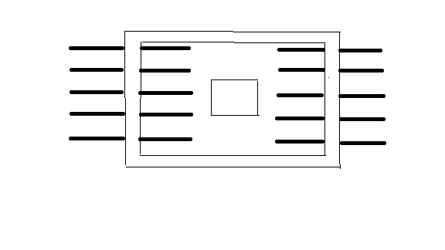
ציור 1. הקווים השחורים העבים הם הספסלים. הריבוע באמצע הוא הבמה. המסלול שמצויר נחצב בין הספסלים שבמקור היו צמודים.

אף שכמובן זה אינו סידור אופטימלי, שהרי יכלו להזיז את כל הספסלים פנימה ולעשות מסלול ארוך יותר בהיקף בית הכנסת כולו, בכל זאת הדבר מעורר תקווה בלב דואב. אודה ואבוש שמיד אמרתי לנפשי אסורה נא ואראה את המראה הגדול הזה. כאשר סרתי וראיתי אותו, שמחתי ועלצתי בלבי: הפעם נכה את מרפי שוק על ירך. זהו, היום כבר יהיה טוב יותר. אז זהו שלא. צוחק מי שצוחק אחרון. ודאי לא תתפלאו לשמוע שעמדנו במעגל, והכל כרגיל. צחוקו של מרפי עוד מהדהד באוזניי המרירות עד עכשיו.
ומה על הניסיון הקולקטיבי? אכן בעודי עומד נטוע עם לולבי בידי, אני תוהה הכיצד אחרי למעלה מאלפיים שנות הקפות לא השכלנו למצוא פתרון לבעיה האוניברסלית הזאת. זה מערער אצלי עוד יותר את האמון (המסויג בלאו הכי) בחכמת ההמונים והניסיון הקולקטיבי המצטבר (ע"ע רפואה סינית). כבר איינשטיין אמר שרק שוטה חושב שאם הוא יחזור שוב ושוב על פתרון שלא עבד בפעם הראשונה, בסוף הוא יעבוד. אני תוהה איפה הטמבל הזה כשצריכים אותו בבית הכנסת. הוא היה יכול להיות שמש או גבאי לתפארת, ובמקום זה הוא מבזבז את זמנו בפרינסטון (ראה כאן ובטור 121). טוב, במקום שאין אנשים אשתדל אני להיות איש, וכמידת כשרוני הדל למלא את מקומו של האי גברא רבה ויקירא.

להתפלל עם העבריינים: על הקפות ועקיפות
כמובן יש תמיד את אלו שמקצרים דרכים ועושים הקפה קצרה יותר (צמוד לבמה, עם חיתוך לצד השני של המעגל העומד), ואז נכנסים באמצע, נתקעים עם כולנו בהמשך המסלול, ובעצם כך תוקעים את המעגל ואת עצמם עוד יותר (אלא אם אינם בוחלים בדחיפות אלימות כדי להיחלץ מן המיצר, ולקיים בגופם מקרא שכתוב "ענני במרחב י-ה"). אני חייב לומר שאם למעלה עמדתי על תופעת העבריינים שנוטשים את השורות (או אלו המגדילים עשה וכלל לא נכנסים אליהן), הרי לשבחם ייאמר שהם לפחות עבריינים שבין אדם למקום. הם לא מקיפים את הבמה ומקיימים בגופם מקרא שצווח ואומר "בל תקיפו" וזהו. אבל כאן הרי עסקינן בעבירות שבין אדם לחברו, שכן אותם הנוטשים וחוזרים ונדחפים פוגעים בחבריהם שנטועים כמסמרות עלי נהר. על עבירות אלו אין יוה"כ (הבא, זה שבעוד שנה) מכפר עד שירצה את חברו. אולי אפילו הושענא רבה לא יכפר להם. וצאו וחשבו מיהו זה ואיזה הוא שיתרצה לאותם פורעי חוק וימחל עוונם?! משמת רבי ובטלה ענווה עוד לא נולד הצדיק הזה.
בעודי עומד עם לולבי אחוז היטב בידי ותוהה על הראשונות (אז מי אמר שאין יתרונות בעמידה משועממת לאורך זמן, כשכבר גמרת מזמן את הושע נא למען אמיתך ושאר פזמונים של הושענא רבה, שבועות וכל ימי הפסח), התופעה הזאת עוררה בי אנלוגיה למה שקורה בכבישים. גם שם תמיד רואים את אלו שעוקפים את הפקק בנתיב הפנייה מימין וחולפים על פני כולנו, שומרי החוק והסדר שנטועים כגנות עלי נהר, בצפצוף עליז וצוהל. כל נוטרי החומות זועמים מטבע הדברים על פורעי החוק הללו, אבל אני אפיקורס שכמוני תמיד חושב לעצמי שדווקא יש כאן זה נהנה וזה לא חסר. אני כשומר חוק עומד נטוע בקרקע (בשידה תיבה ומגדל) בנתיב שלי, וההם עוברים ונוסעים בגמלא פרחא על ידי ולא מעכבים אותי, ואפילו מקילים את הלחץ בנתיב שלנו. אז מה רע בזה? כנראה רק זה שלהם יותר טוב ונוח מאשר לנו (והלוא אני איני מתלמידי בלעם – בעלי עין רעה ונפש גבוהה).
אלא שבדרך כלל פרחחים פורעי חוק אלו לא באמת מתכוונים לפנות ימינה. הפושטקים הללו בסוף נדחפים בחזרה לנתיב שלי, כמה מכוניות לפניי (אם אפשר אז ממש ברווח שנפתח לפניי כי שכחתי להתקדם ולהיצמד כשבהיתי בהם ימינה בקנאה משתדל להתגבר על זעמי ולשנן את סוגיית זה נהנה וזה לא חסר). אבל כאן כבר ההנאה גורמת לחיסרון, כי העקיפות הללו תוקעות את התור עוד יותר, והוי זה נהנה וזה חסר שאסור לכולי עלמא. כאמור, זה מה שקורה גם בבית הכנסת. גם שם פורעי החוק חוזרים ונכנסים למעגל הראשי, בגדר תלוש ולבסוף חיברו, וכך תוקעים את כולנו עד שנכה כולנו כאיש אחד שורש באדמת בית הכנסת הקדושה כקרקע עולם, ויצאו עלים, ציצים ופרחים מכרסנו.

רעיון ראשון
והרי לנו רעיון ראשון. אותם פורעי חוק ובעלי יוזמה שמחליטים להמרות את פי השלטונות (=הגבאים) ולהקיף במסלול מקוצר, ייכבדו ויעשו זאת במעגל פנימי שלם, בלי להידחף בחזרה למעגל של שומרי החומות (כמו אותם שעוקפים בנתיב הימני ובסוף באמת פונים, והוי זה נהנה וזה לא חסר וכנ"ל). התמונה היא הבאה:
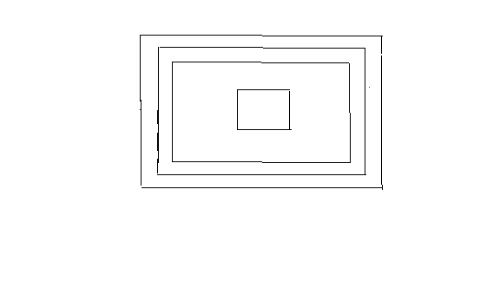
ציור 2. פתרון של ריבוי מסלולים מקבילים.

אין צורך לציין שבמצב כזה יש אמנם פריעת חוק, אבל זה יהיה מצב של זה נהנה וזה נמצא נשכר שלכולי עלמא מותר ואף רצוי (במחילת הגבאים והחוק כמובן). כולנו נרוויח מכך, כי בעצם נוצרו כאן שני מסלול הקפות מקבילים. זה ודאי משפר את המצב. ודוק, אין כאן אלא יישום של חכמת ההמונים דלעיל, שהארכת המסלול משפרת את מהירות ההתקדמות.

הכללה שלו
הצעה נוספת על זו הדרך היא הכללה של התובנה העבריינית הנ"ל. פשוט ליצור סדרת מעגלים קונצנטריים של הקפות. עלינו לפנות את שטח בית הכנסת כולו, לבנות מעגלי הקפות זה בתוך זה (רצוי עם סרטי הפרדה כמו בתור בשדה התעופה), וכך כולנו נצעד במקביל כאיש אחד, כאשר ההקפות לא נעשות במעגל חד ממדי אלא בדיסק דו ממדי מסתובב. כידוע, מספר האנשים שנכנסים בהיקף מעגל פרופורציוני ל-R (הרדיוס), בעוד שמספר האנשים שנכנסים לדיסק פרופורציוני ל-R². וכידוע ליודעי ח"ן, עבור כל R>2 הדיסק מכיל יותר אנשים.
זוהי כמובן הכללה נוספת של רעיון הארכת המסלול. מעגל בהיקף גדול יותר מציע מרווחים גדולים יותר בין האנשים ומאפשר בכך תנועה רציפה. שינוי הממד מאורך לשטח מאפשר מרווחים גדולים יותר (השטח לאדם גדל משמעותית). אמנם יש לשים לב שהרווחים הרלוונטיים הם רק אלו שבכיוון ההתקדמות, ולכן יש לצופף את המעגלים כמה שאפשר, כך שאנשים כמעט יגעו זה בזה מהצד, ולרווח כמה שיותר את המרחקים בין אנשים בכיוון ההתקדמות. מדובר בהקפות שנעשות בסדרת דסקיות קונצנטריות בעובי אמה על כל שטח בית הכנסת, כמתואר בציור הבא:
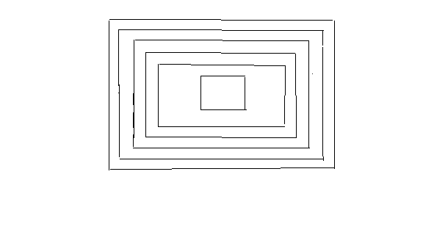
ציור 3. הכללה דו ממדית – מעבר מאורך לשטח.

כמובן שריקון בית הכנסת מספסלים הוא משימה לא פשוטה, ולא תמיד לגבאים יש כוח לעשות זאת בכל יום מחול המועד, בפרט שביום רגיל יש רק הקפה אחת (וכזכור למרות שהיא מתרחשת במהירות 0 קורה נס ואפילו היא מסתיימת בסוף. ראה לעיל ביאור רציונלי להך ניסא רבה). ומכיון שעוד נותר לי פנאי בעומדי בבית ה' בלילות (בחצות הלילה ההקפה עוד לא נגמרה), חשבתי לנפשי אולי אפשר למצוא פתרון בלי לפנות את בית הכנסת. וכך הגיע הרעיון הבא.

מסלול חד ממדי מובנה (embedded) בשטח דו ממדי
כידוע, בני דודנו המתמטיקאים נוהגים להשתעשע בהטבעת מסלולים חד ממדיים בתוך שטח דו ממדי. אי אפשר לזהות לגמרי את השניים אחרת המסלול היה בעל שטח ולא אובייקט חד ממדי. אז איך בכל זאת עושים זאת? מגדירים מסלול חד ממדי שמכסה שטח כך: המסלול יוגדר כמכסה את השטח (באופן צפוף) אם ליד כל נקודה שתבחרו בשטח במרחק קטן כרצונכם תעבור לפחות נקודה אחת ששייכת למסלול החד ממדי. האם הרעיון הפורה הזה יכול לסייע לנו לפתור את בעיית הקפות?
בעוד ידיי אוחזות בד' המינים שבאו לרצות ואנוכי נושא תפילה למרום שיאיר ה' את עיניי בסוגיא חמורה זו, עלה במוחי רעיון. אפשר לפרוץ נתיב כפי שעשו המחוקקים בעם בבית הכנסת דילן בהך צפרא, וגם להשאיר את כל הספסלים בבית הכנסת, אבל לבנות מסלול מוטבע בשטח בית הכנסת כמוגדר לעיל. מה שצריך לעשות הוא כמו בציור הבא:
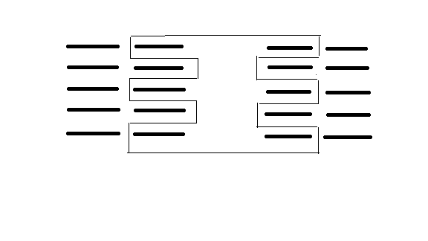
ציור 4. המסלול החד ממדי שמוטמע בשטח בית הכנסת באופן צפוף.

זהו כמובן ציור סכמטי, אבל אני מניח שהעיקרון ברור. יש לבנות מסלול חד ממדי שמכסה באופן צפוף ככל האפשר את שטח בית הכנסת בלי להוציא את הספסלים.

רצועת מביוס
מכאן והלאה, למרות שזכיתי ונתקיים בי מקרא מלא "רבבה כצמח השדה נתתיך", ואני והצמחים שבידי כאחד היינו, החום נתן בי את אותותיו. אבל אני סמוך ובטוח שלהצעה הבאה יש לפחות ערך אינטלקטואלי בלתי מבוטל.
כידוע בני דודנו המתמטיקאים משתעשעים בעוד רעיונות מופרכים והזויים, כמו לבנות רצועה שיש לה צד אחד בלבד. והנה, החכם השלם הר"ר אוגוסט פרדיננד מביוס שליט"א העלה ברעיוניו (כנראה גם הוא היה תקוע עמוק בהקפות בבית הכנסת הגדול בלייפציג) כיצד לבנות רצועה כזאת, ומאז היא קרויה על שמו: רצועת מביוס. טלו את אחד מעלי הלולב שאתם אוחזים בידכם, קפלו אותו חצי סיבוב סביב עצמו, והדביקו את קצותיו זה לזה. מה שקיבלתם הוא רצועה בעלת צד אחד בלבד:

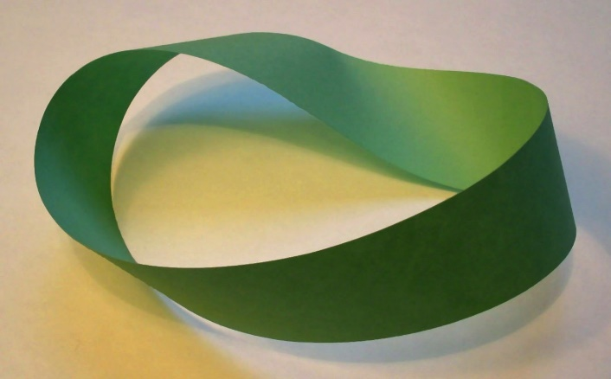

ציור 5. רצועת מביוס.

אם תתחילו ללכת לאורך הרצועה בנקודה מסוימת, מהר מאד תמצאו את עצמכם ב"צד השני" שלה.
כעת חשבו (ואין לי ספק שזה מה שהביא את אוגוסט דנן לרעיון המופלא הזה), מה קורה אם נעשה הקפות לאורך רצועת מביוס? לכאורה פתרנו את כל הבעיות. יש לנו אורך אינסופי של מסלול חד ממדי ונשים את הבמה באמצע. החדים שביניכם ודאי שואלים את עצמם איך ייכנסו אינסוף אנשים על הרצועה או הטבעת הזאת? יש לדעת שכשהולכים לאורך הטבעת לא חוזרים בסיבוב הבא לאותו מקום אלא זזים קצת הצידה (המרחק הצידה תלוי כמה קיפולים עשיתם כשיצרתם את הטבעת). אז נכון שזה לא אורך אינסופי אבל אורך גדול מאד. קודם כל הוא כפול מאורך הטבעת, שהרי שני הצדדים ממשיכים אחד את השני. מעבר לזה בהתחשב בהזזה המסלול עוד מתארך הרבה יותר. זה ממש מקביל לפתרון של המסלול החד ממדי המוטבע שהוצע למעלה, בצורה אלגנטית הרבה יותר.
מסקנתי החד משמעית היא שבית כנסת בארכיטקטורה של מביוס יכול לפתור כליל את בעיית ההקפות ברוב המקרים המעשיים. וזהו הסטארטאפ המוצע כאן: מביוס ובניו, שירותי הנדסת הקפות (נוסד 2018).
אמנם נותרת לנו בעיית הבמה, אבל אפשר כמובן להטמיע את רצועת מביוס במרחב אוקלידי רגיל ולשים את הבמה במרכז, או לחלופין לעשות בית כנסת קליין (בקבוק קליין הוא משטח קומפקטי בעל צד אחד בלבד, האנלוג התלת ממדי של רצועת מביוס מוטמע בחלל ארבע ממדי), כשהבמה נמצאת בתוך הבקבוק. הנה הציור, למי שמשום מה לא עלה על זה בעצמו:
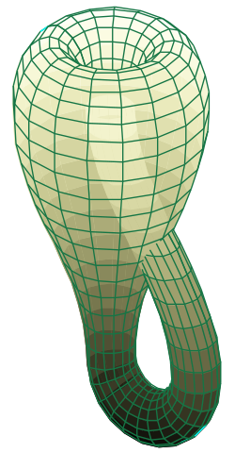

ציור 6. בקבוק קליין.

אני מניח שפליקס קליין עלה על הרעיון כשהיה תקוע בבית הכנסת המרכזי בגטינגן.

תקדימים
כידוע, אני דוגל בפסיקה מסדר שני, ולכן חיפשתי תקדימים לרעיון ההלכתי הנועז הזה. עיון בספרות הרלוונטית העלה שהצייר ההולנדי M.C. Escher כבר חשב על הקפות על רצועת מביוס. הנה כאן (שו"ת מאשר שמנה לחמו, סי' נמל"ה) הוא מתאר את הנמלים בבית הכנסת הגדול בבָּרְן שבהולנד (שימו לב ללולבים שבידיהן. אמנם אין להם אגד, קוישלע, משום מה. אבל כידוע אנחנו פוסקים להלכה שלולב לא צריך אגד):

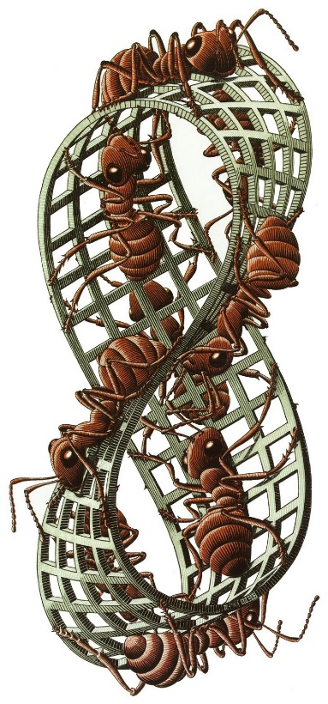
ציור 7. הקפות בבית הכנסת הגדול בברן שבהולנד (כמובן נערכו בעזרת נמלים של בית הכנסת, אין חשש תערובת ח"ו).

אם כן, הפתרון הזה גם מעוגן היטב במקורות ההלכה.

בעיה הלכתית-טופולוגית
הבעיה היחידה שנותרה לנו בפתרון המופלא הזה הוא השאלה ההלכו-מתמטית הבאה: האם מי שצועד על טבעת מביוס או בקבוק קליין סביב הבמה, במרחב שלושה או ארבעה ממדי, בכלל עושה סיבוב סביב הבמה. אם לטבעת אין שני צדדים, אז הבמה לא נמצאת בכלל במרכז הסיבוב אלא אולי מחוצה לו. ויש שחששו שמא הסיבוב הזה בכלל לא צובר פאזה, ולכן טופולוגית אין כאן סיבוב כלל, וכמאן דליתא דמי. ולע"ע צלע"ג על כל הני אילני רברבי שנקטו להלכה דבשעת הדחק יש להקיף בבית כנסת מביוס וקליין, וה' יאיר עיניי ויראנו מתורתו נפלאות.

הלוא כה דברי כאש,
ההוא שאת לולבו מבקש.
נעוץ כסלע בקרקע קדושה,
מפלל לא-ל אך לא נושע.

כותב וחותם בדמע,
ונותר בלא אף תימה.
מושיע עמו בעת צר ומצוק,
כהני כוהני לבית צדוק.

המכונה מיכי,
חופק"ק לוד תובב"א והגלילות.

ה-2 נמדד באמות כמובן, כדקי"ל גברא באמתא יתיב (ראה סוכה ז ע"ב – ח ע"א. בגמרא שם מדובר כנראה על לוחמי בר כוכבא שמחפירותיי בהרודיון התברר לי שהיו גמדים, אבל אצלנו מדובר בעמידה ולא בישיבה ולא פלוג רבנן). ההנחה שלי (מאותה סיבה כמובן) שרוחב כל מעגל כזה הוא אמה. מדובר בדיסקיות קונצנטריות ברוחב אמה.
הציור לקוח מויקיפדיה, ע' 'טבעת מביוס'.
ושוב התמונה מויקיפדיה, ע' 'בקבוק קליין'.
הציור מכאן. כדאי לקרוא את הבלוג כולו. זה בהחלט מסייע לבניית בתי כנסת מביוס וקליין וביצוע יעיל של ההקפות. יש שם אפילו הצעה להקפות וירטואליות במשחק מחשב.

